Практическая работа 1
Тема: «Линии и шрифты»
Задание №1: Вычертить приведенные линии и изображения, соблюдая их расположение на левой половине листа формата А3. Толщину и другие размеры линий выполнять в соответствии с ГОСТ 2.303-68. Размеры на чертеже не наносить.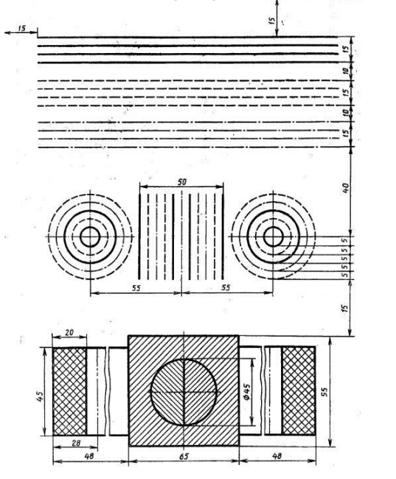

Задание №2: Шрифтом 10 типа Б с наклоном написать от руки изображенные буквы, цифры и слова. Каждую строчную букву писать по 3 раза. Перед написанием букв следует нанести размерную сетку. Размеры букв и цифр шрифта брать из ГОСТ 2.304-68. 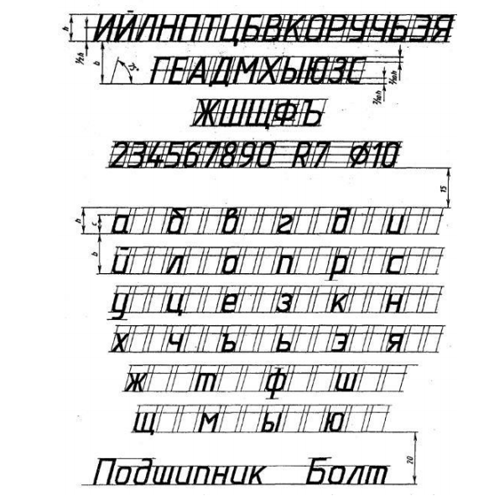
Задание №3:
1. Работу выполнить на чертежной бумаге формата А3 с оформлением основной надписи по ГОСТ 2.104-68.
2. Перечислить размеры основных форматов чертежных листов.
3. Описать типы и размеры линий чертежа

Практическая работа 2
Тема: «Сопряжения»
Задание №1: На чертежной бумаге формата А3 вычертить изображение контуров двух деталей, используя приемы построения сопряжений и другие правила графических построений на чертежах. Графически обозначить материал в сечении путем нанесения штриховки по ГОСТ 2.306-68.
Задание №2: Нанести размеры на чертеже, соблюдая требования ГОСТ 2.307-68.
Задание №3:
1. Сформулировать правила нанесения линейных и угловых размеров на чертежах.
2. Сформулировать основные правила геометрических построений на чертежах.
